**Національний технічний університет України**

**«Київський політехнічний інститут імені Ігоря Сікорського»**

**Факультет електроніки**

**КОМП’ЮТЕРНИЙ ПРАКТИКУМ №2**

**По курсу:** “ Системи автоматичного керування ”

**Тема:** “ Частотні характеристики динамічних ланок ”

**Варіант 6**

Роботу виконав студенти 1 курсу

Групи ДС-31мп

Рєзнік Олександр Сергійович

**Київ 2023 р.**

Мета роботи – дослідити частотні характеристики динамічних ланок.

Хід роботи

1. Для динамічної ланки з передавальною функцією відповідно до свого варіанту визначити амплітудно-фазову частотну характеристику (АФЧХ), логарифмічну амплітудно-частотну характеристику (ЛАЧХ) та логарифмічну фазо-частотну характеристику (ЛФЧХ) у середовищі Simulink.

α1 = 3; α2 = 1; Nз = 6;

K = α2 Nз +10 α1 = 36;

K1 = 0.01; а = 0.1; в = 0.2;



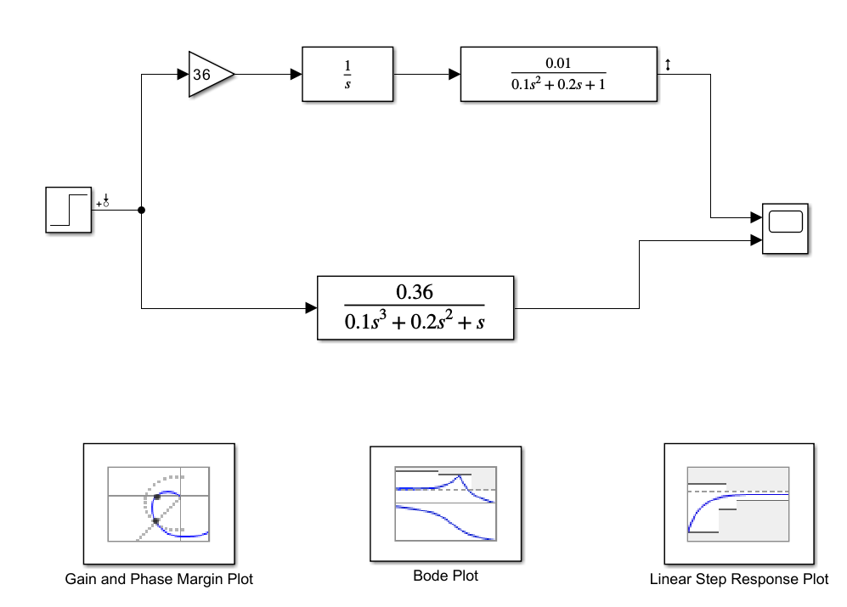

Рис. 1 Функціональна модель

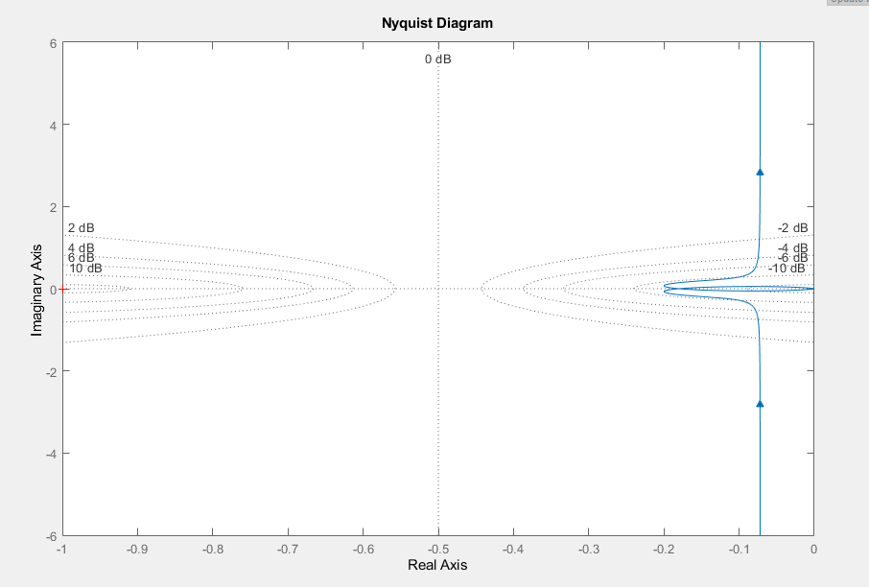

Рис. 2 Амплітудно-фазо частотна характеристика(Діаграма Найквіста)

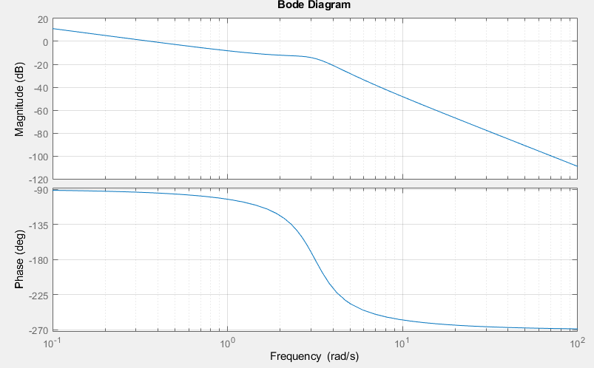

Рис. 3 ЛАЧХ та ЛФЧХ у середовищі Simulink

2. Написати програму на мові MatLab для визначення АФЧХ, ЛАЧХ та ЛФЧХ динамічної ланки з передавальною функцією відповідно до свого варіанту.

clear;

clc;

w1=tf([0 36], [1 0]);

w2=tf([0 0.01], [0.1 0.2 1]);

w=series(w1,w2) % послідовне з'єднання w1 та w2

figure(1);

nyquist(w); % АФЧХ - діаграма Найквіста

figure(2);

bode(w); % ЛАЧХ, ЛФЧХ - діаграма Боде

grid;

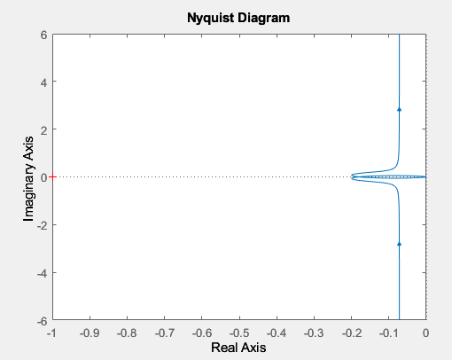

Рис. 4 Розрахована на мові MatLab АФЧХ (Діаграма Найквіста)

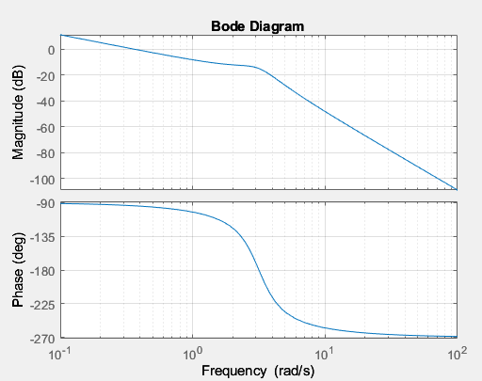

Рис. 5 Розрахована на мові MatLab ЛАЧХ та ЛФЧХ